Panforte de Sienne
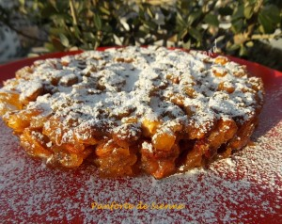 Pour une douzaine de Croquants-Gourmands
- 120 g d'amandes entières
- 80 g de noisettes
- 150 g de sucre
-100 g de miel
- 200 g de melon confit
- 100 g d'orange confite
- 50 de cédrat confit
- 50 g de farine
- 3 càc de cannelle en poudre
- ½ càc de coriandre en poudre
- ½ càc de noix de muscade
- ¼ de càc de poivre noir ou blanc
- ¼ càc de clous de girofle en poudre
- sucre glace
1 cercle ou un moule de 20 cm de diamètre tapissé de papier cuisson
Préchauffage du four à 150°C
Étaler les amandes et les noisettes sur la plaque du four.
Les faire torréfier au four pendant une dizaine de minutes.
Les frotter dans un torchon pour enlever le maximum de peau.
Couper les fruits confits en petits dés.
Mélanger la farine et les épices.
Enrober soigneusement les fruits confits de ce mélange, pour bien les séparer.
Ajouter les fruits secs et bien mélanger.
Mettre dans une petite casserole le miel et le sucre et faire chauffer jusqu'à atteindre la température de 120°C.
Si vous n'avez pas de thermomètre, vérifier la température en versant une goutte dans de l'eau froide : il doit se former une boule.
Lorsqu'il est à bonne température, verser le sirop sur le mélange de fruits confits en mélangeant bien pour obtenir une préparation homogène.
Étaler la préparation dans le moule.
Comme je l'ai préparé longtemps avant Noël, j'en ai prélevé un peu dans un petit moule pour pouvoir le goûter.
Cuire pendant 30 minutes.
Le panforte est devenu plus ferme, mais il est collant.
Décercler ou démouler délicatement sans enlever le papier et laisser refroidir.
Saupoudrer abondamment de sucre glace.
Je l'ai conservé bien emballé de papier film pendant plus d'un mois.

